бессмертный полк Вощиковской земли

Чернов Михаил Иванович
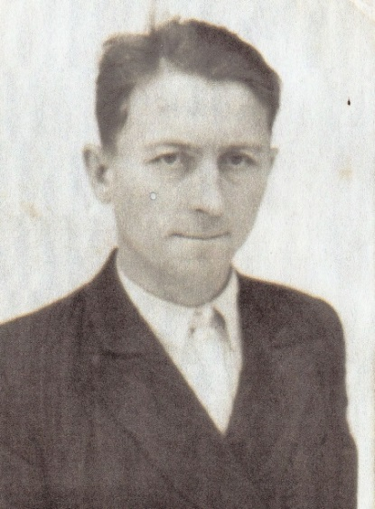
Годы жизни (дата рождения) | __.10.1920
Место рождения | Ярославская обл., Арефинский р-н, д. Кардинское
Звание | рядовой
Должность | Командир стрелкового отделения
Место призыва, дата призыва | 25.09.1940 г. Рыбинский РВК Ярославской области
Места службы | 101 стрелковый полк
Ранения и контузии | 08.10.1941 ранен в правую руку
Награждения | Медаль «За боевые заслуги» (Приказ №261/20 Президиума ВС СССР) | 8 октября 1941 года командир стрелкового отделения рядовой Чернов в составе 2 батальона 101 стрелкового полка при прорыве окружения превосходящих сил противника будучи раненым в правую руку в течение 3-х суток пробивался с боями из окружения. В результате ранения потерял большое количество крови и на 5 сутки был пленен наступающей немецкой частью. Находился в плену с 08.10.1941 по 02.05.1945 и был освобожден Советскими войсками в Германии. После освобождения по июнь 1946 года служил в 32 отдельном инженерно – аэродромном батальоне слесарем.

